Elementos del modelo de objetos: clases, objetos, abstracción, modularidad, encapsulamiento, herencia y polimorfismo.

Clase
En la programación orientada a objetos, una clase es una construcción que se utiliza como un modelo (o plantilla) para crear objetos de ese tipo. El modelo describe el estado y el comportamiento que todos los objetos de la clase comparten. Un objeto de una determinada clase se denomina una instancia de la clase. La clase que contiene (y se utilizó para crear) esa instancia se puede considerar como del tipo de ese objeto, por ejemplo, una instancia del objeto de la clase "Personas" sería del tipo "Personas".
Una clase por lo general representa un sustantivo, como una persona, lugar o (posiblemente bastante abstracta) cosa - es el modelo de un concepto dentro de un programa de computadora. Fundamentalmente, encapsula el estado y el comportamiento del concepto que representa. Encapsula el estado a través de marcadores de datos llamados atributos (o variables miembro o variables de instancia), encapsula el comportamiento a través de secciones de código reutilizables llamados métodos.
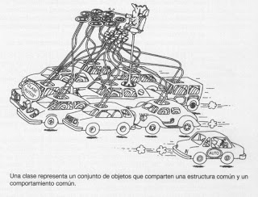

Objeto
En el paradigma de programación orientada a objetos (POO, o bien OOP en inglés), un objeto se define como la unidad que en tiempo de ejecución realiza las tareas de un programa. También a un nivel más básico se define como la instancia de una clase.
Estos objetos interactúan unos con otros, en contraposición a la visión tradicional en la cual un programa es una colección de subrutinas (funciones o procedimientos), o simplemente una lista de instrucciones para el computador. Cada objeto es capaz de recibir mensajes, procesar datos y enviar mensajes a otros objetos de manera similar a un servicio.

Abstracción
La abstracción consiste en aislar un elemento de su contexto o del resto de los elementos que lo acompañan. En programación, el término se refiere al énfasis en el "¿qué hace?" más que en el "¿cómo lo hace?" (característica de caja negra). El común denominador en la evolución de los lenguajes de programación, desde los clásicos o imperativos hasta los orientados a objetos, ha sido el nivel de abstracción del que cada uno de ellos hace uso.
Los lenguajes de programación son las herramientas mediante las cuales los diseñadores de lenguajes pueden implementar los modelos abstractos. La abstracción ofrecida por los lenguajes de programación se puede dividir en dos categorías: abstracción de datos (pertenecientes a los datos) y abstracción de control (perteneciente a las estructuras de control).
Los diferentes paradigmas de programación han aumentado su nivel de abstracción, comenzando desde los lenguajes de máquina, lo más próximo al ordenador y más lejano a la comprensión humana; pasando por los lenguajes de comandos, los imperativos, la orientación a objetos (OO), la Programación Orientada a Aspectos (POA); u otros paradigmas como la programación declarativa, etc.
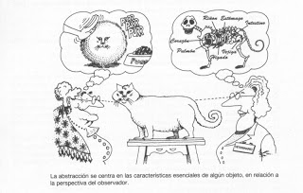

Modularidad
En programación modular, y más específicamente en programación orientada a objetos, se denomina Modularidad a la propiedad que permite subdividir una aplicación en partes más pequeñas (llamadas módulos), cada una de las cuales debe ser tan independiente como sea posible de la aplicación en sí y de las restantes partes.
Estos módulos que se puedan compilar por separado, pero que tienen conexiones con otros módulos. Al igual que la encapsulación, los lenguajes soportan la Modularidad de diversas formas.
Según Bertrand Meyer "El acto de particionar un programa en componentes individuales para reducir su complejidad en algún grado. . . . A pesar de particionar un programa es útil por esta razón, una justificación más poderosa para particionar un programa es que crea una serie de límites bien definidos y documentados en el programa. Estos límites, o interfaces, son muy valiosos en la comprensión del programa.
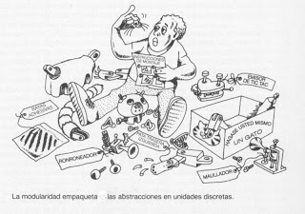

Encapsulamiento
En programación modular, y más específicamente en programación orientada a objetos, se denomina encapsulamiento al ocultamiento del estado, es decir, de los datos miembro, de un objeto de manera que sólo se puede cambiar mediante las operaciones definidas para ese objeto.
Cada objeto está aislado del exterior, es un módulo natural, y la aplicación entera se reduce a un agregado o rompecabezas de objetos. El aislamiento protege a los datos asociados a un objeto contra su modificación por quien no tenga derecho a acceder a ellos, eliminando efectos secundarios e interacciones.
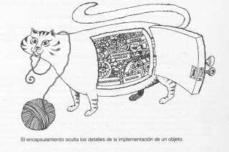

Herencia
En orientación a objetos la herencia es el mecanismo fundamental para implementar la reutilización y extensibilidad del software. A través de ella los diseñadores pueden construir nuevas clases partiendo de una jerarquía de clases ya existente (comprobadas y verificadas) evitando con ello el rediseño, la modificación y verificación de la parte ya implementada. La herencia facilita la creación de objetos a partir de otros ya existentes, obteniendo características (métodos y atributos) similares a los ya existentes.
Es la relación entre una clase general y otra clase más especifica. Por ejemplo: Si declaramos una clase párrafo derivada de una clase texto, todos los métodos y variables asociadas con la clase texto, son automáticamente heredados por la subclase párrafo.
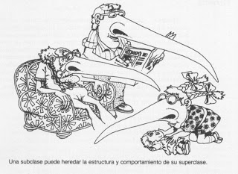

Polimorfismo
En programación orientada a objetos el polimorfismo se refiere a la capacidad para que varias clases derivadas de una antecesora utilicen un mismo método de forma diferente.
Por ejemplo, podemos crear dos clases distintas: Pez y Ave que heredan de la superclase Animal. La clase Animal tiene el método abstracto mover que se implementa de forma distinta en cada una de las subclases (peces y aves se mueven de forma distinta).
Como se mencionó anteriormente, el concepto de polimorfismo se puede aplicar tanto a funciones como a tipos de datos. Así nacen los conceptos de funciones polimórficas y tipos polimórficos. Las primeras son aquellas funciones que pueden evaluarse o ser aplicadas a diferentes tipos de datos de forma indistinta; los tipos polimórficos, por su parte, son aquellos tipos de datos que contienen al menos un elemento cuyo tipo no está especificado.

